Министерство образования и науки Российской Федерации

ФГАОУ ВО «КФУ им. В.И. Вернадского»

физико-технический институт (структурное подразделение)

|  |
| --- |
|  |

Кафедра компьютерной инженерии и моделирования

Абибуллаев Сулейман Ремзиевич

отчет по практической работе №3  
по дисциплине «ОБЪЕКТНО-ОРИЕНТИРОВАННОЕ ПРОГРАММИРОВАНИЕ»

09.03.04 "Программная инженерия"

Оценка



Симферополь, 2023

**Практическая работа №3.   
Тема: Обработка исключительных ситуаций**

**Цель работы:** Научиться на практике обрабатывать исключения, генерировать собственные исключения, отлавливать исключения различных типов, проверять числовые данные на выход за границы значений.

**Описание ключевых понятий:** Exception, Try/Catch, Finally, Checked и Unchecked, throw.

**Перед выполнением лабораторной работы изучена следующая литература:**

1. Изучил презентацию лектора курса: «Обработка исключений в C#» (материалы доступны в облаке на mail.ru).
2. Сайт Metanit.com
3. Справочник по C#. Корпорация Microsoft. http://msdn.microsoft.com/ru-ru/library/618ayhy6.aspx
4. Биллиг В.А. Основы программирования на C#. Интернет-университет информационных технологий. http://www.intuit.ru/studies/courses/2247/18/info
5. Павловская Т. Программирование на языке высокого уровня C#. http://www.intuit.ru/studies/courses/629/485/info
6. Руководство по программированию на C#. Корпорация Microsoft. http://msdn.microsoft.com/ru-ru/library/67ef8sbd.aspx
7. Корпорация Microsoft. C#. Спецификация языка.

**Задание 1. Написать с использованием конструкций Switch, Try, Catch метод анализа опасных состояний оборудования компьютера**

Код в MainWindow.xaml.cs:

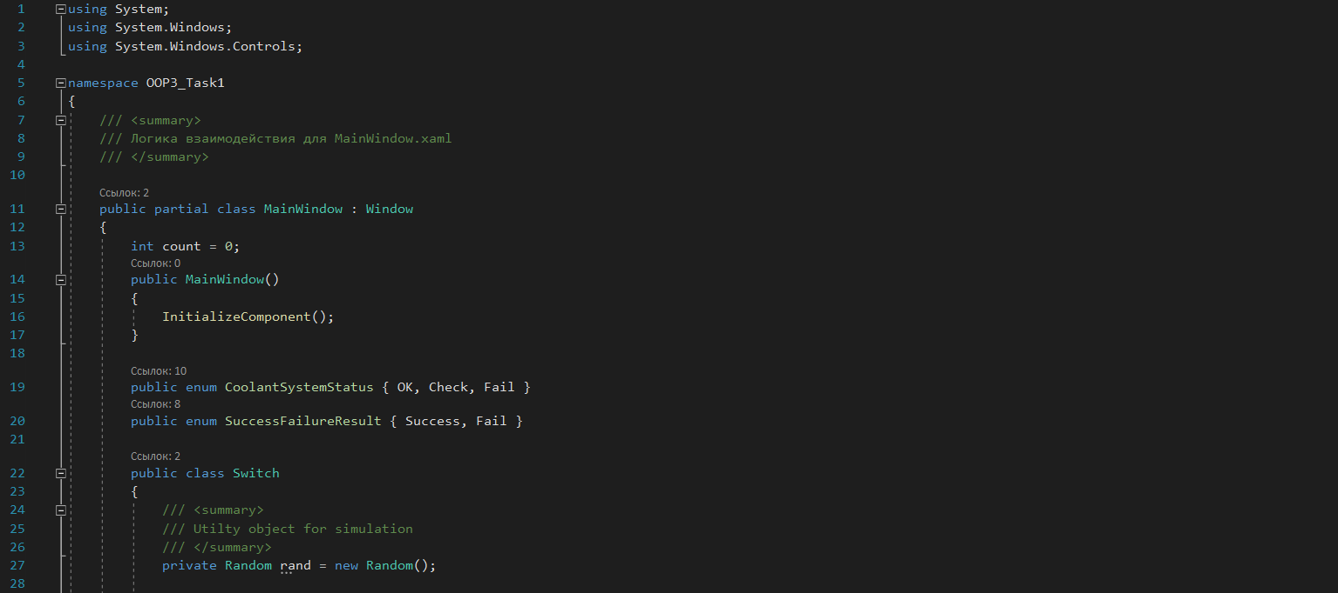

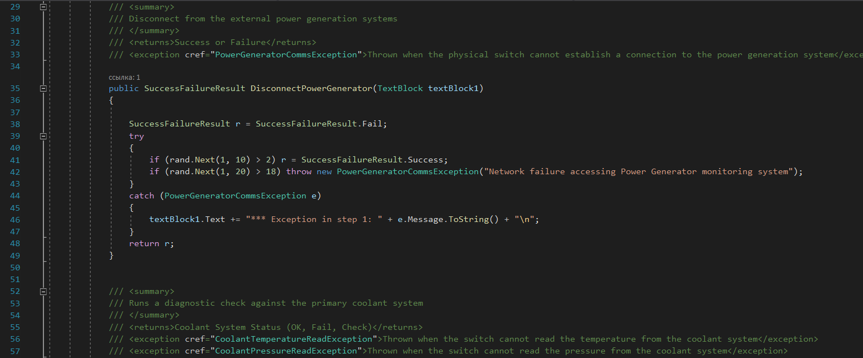

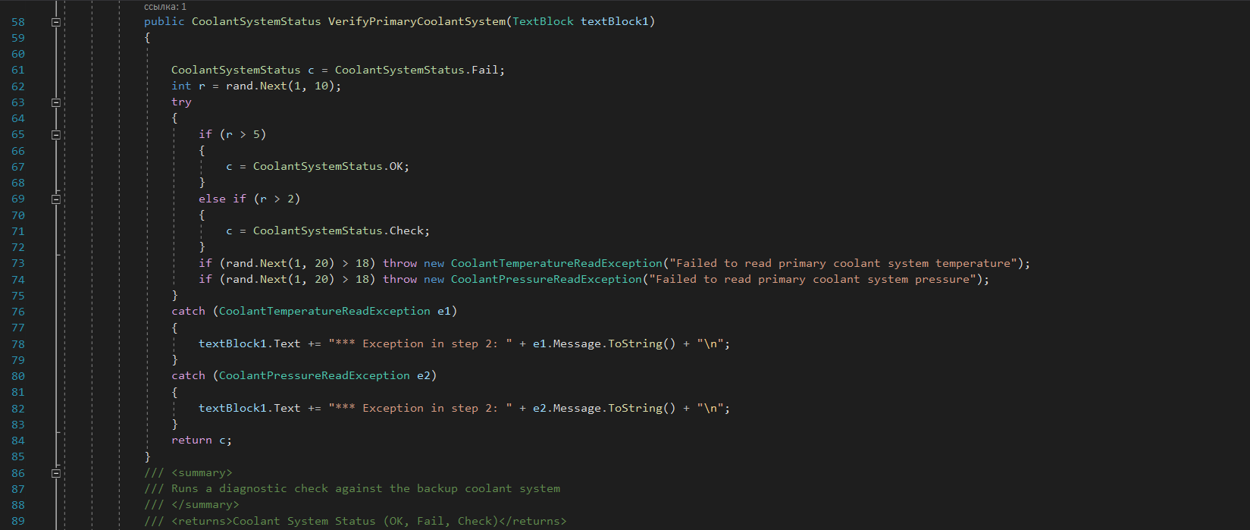

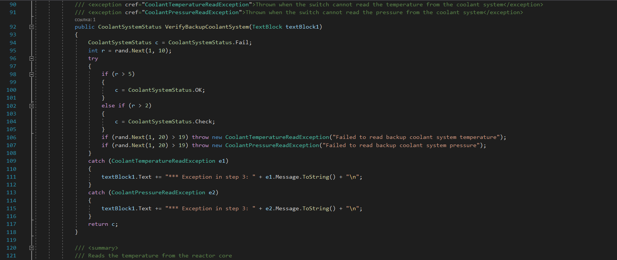

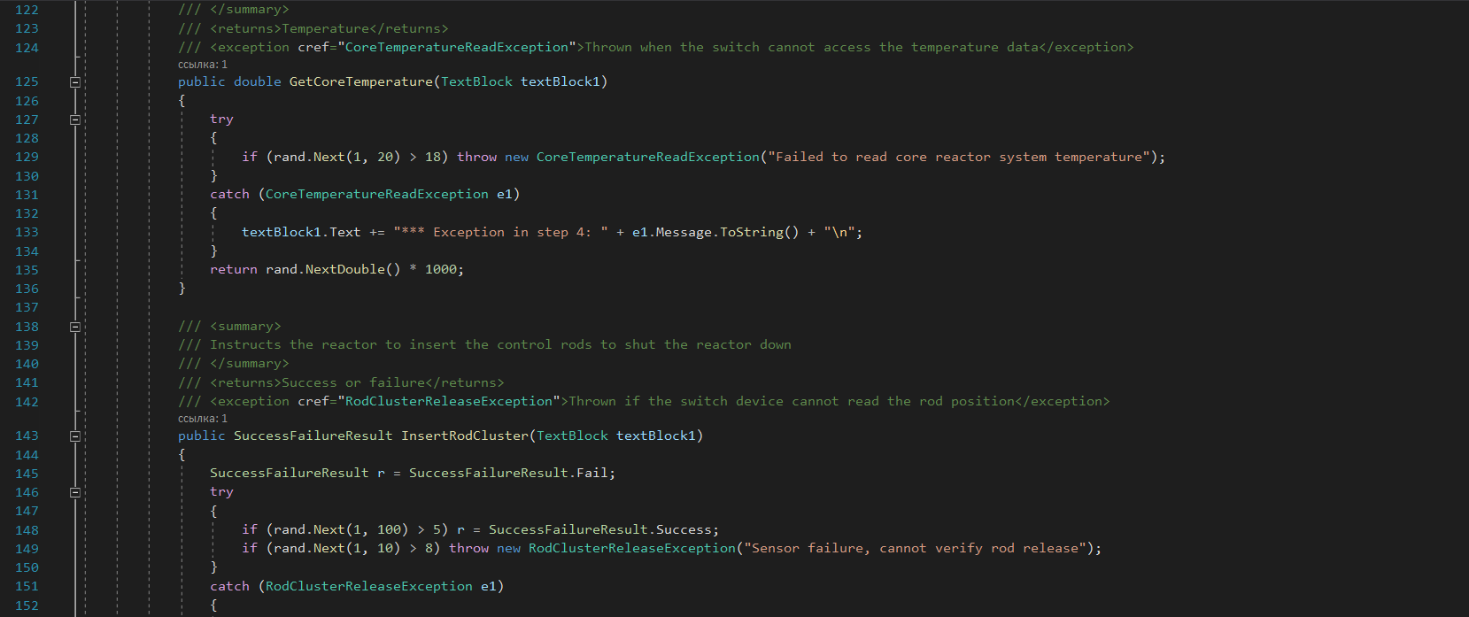

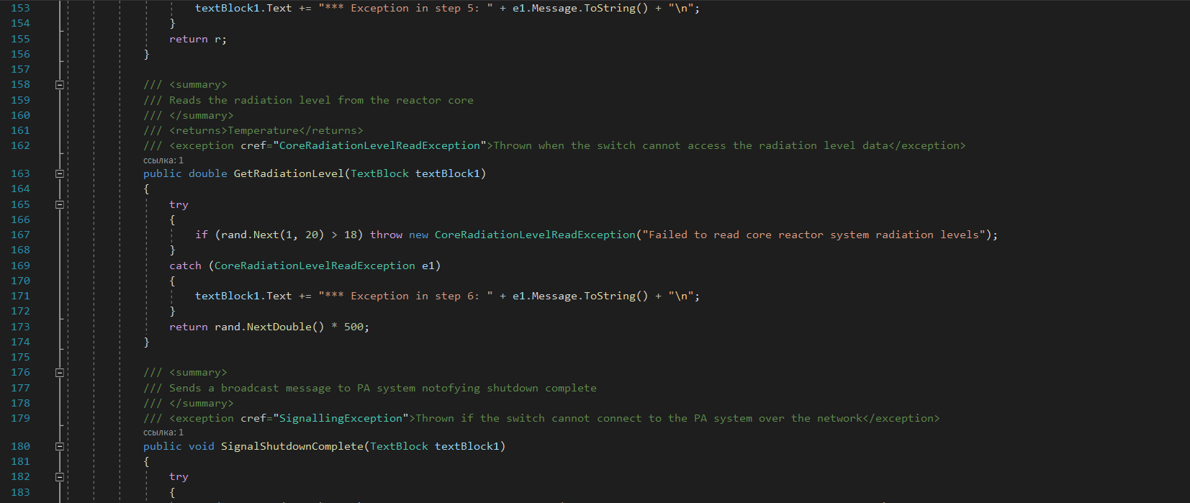

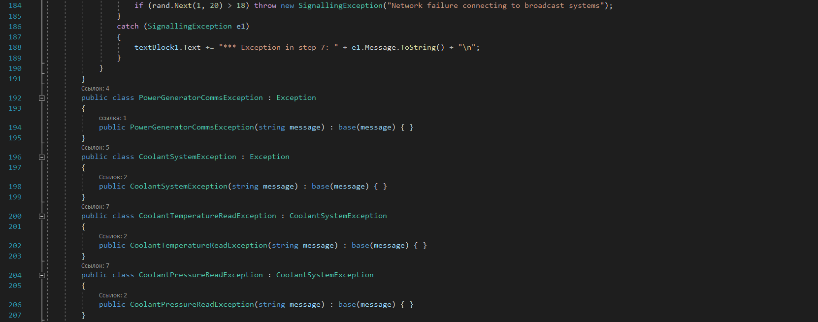

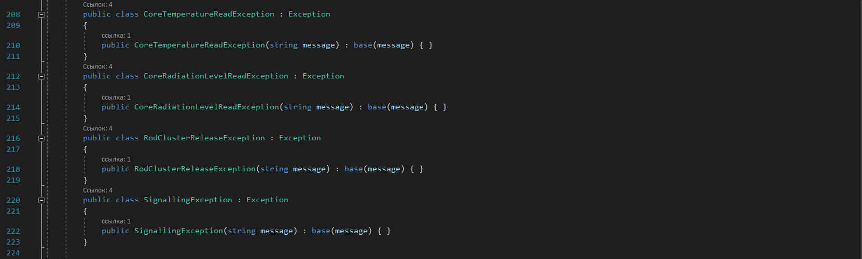

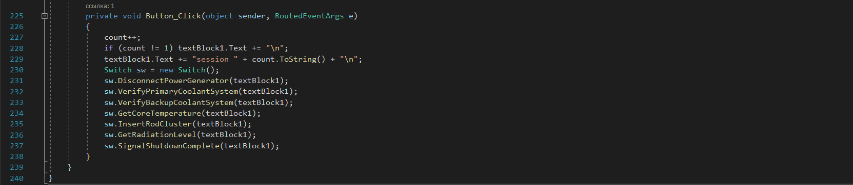

Пример работы приложения по нажатию на кнопку:

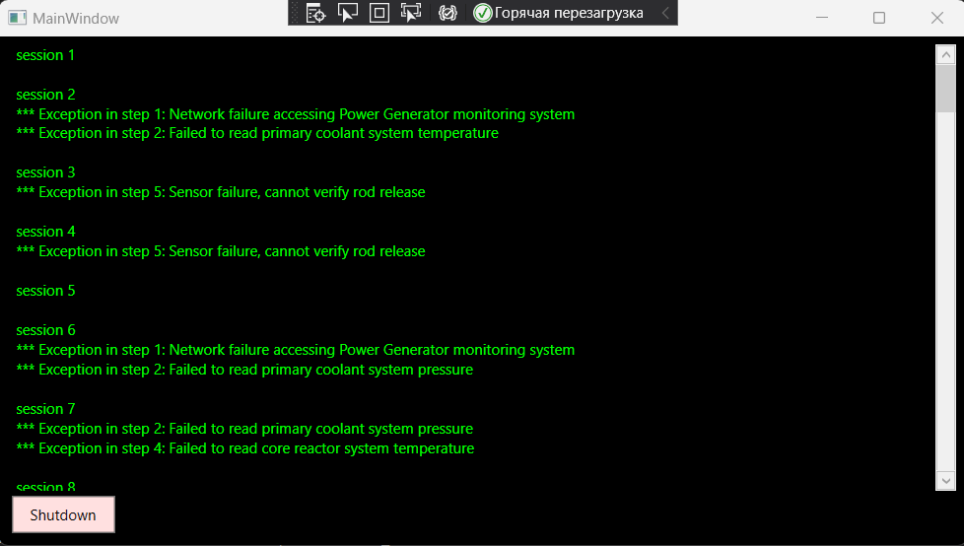

**Задание 2. Обработка исключительных состояний при вычислении произведения матриц.**

Взял программу из прошлой лабораторной работы и изменил её.

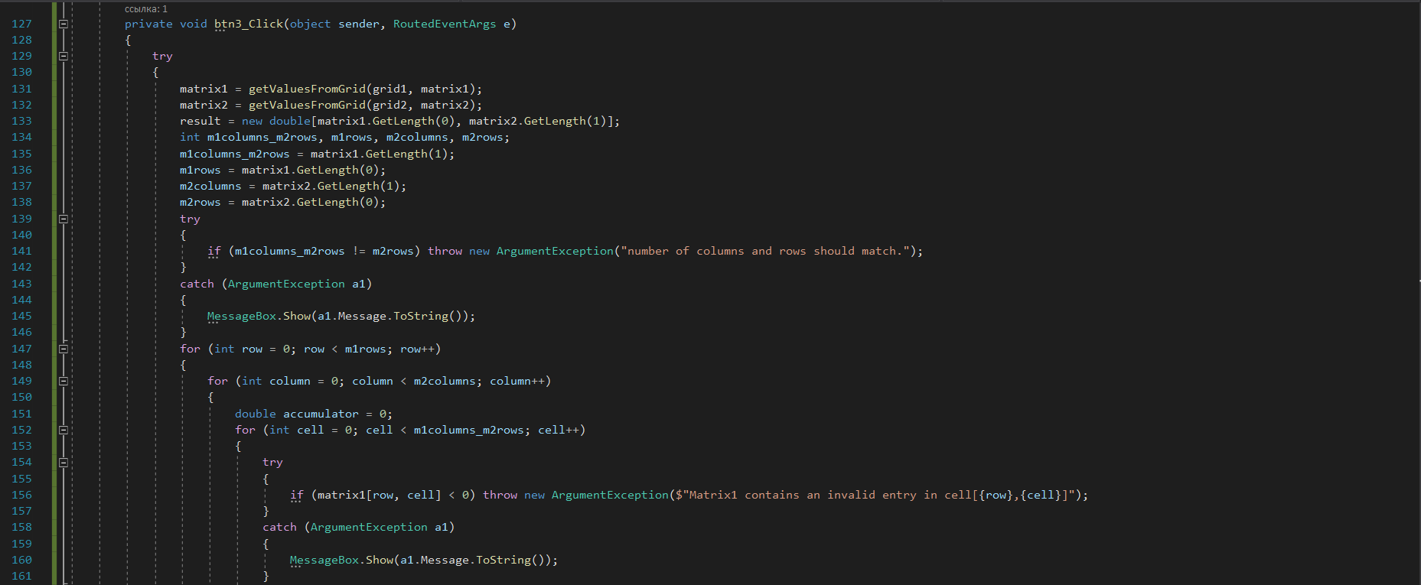

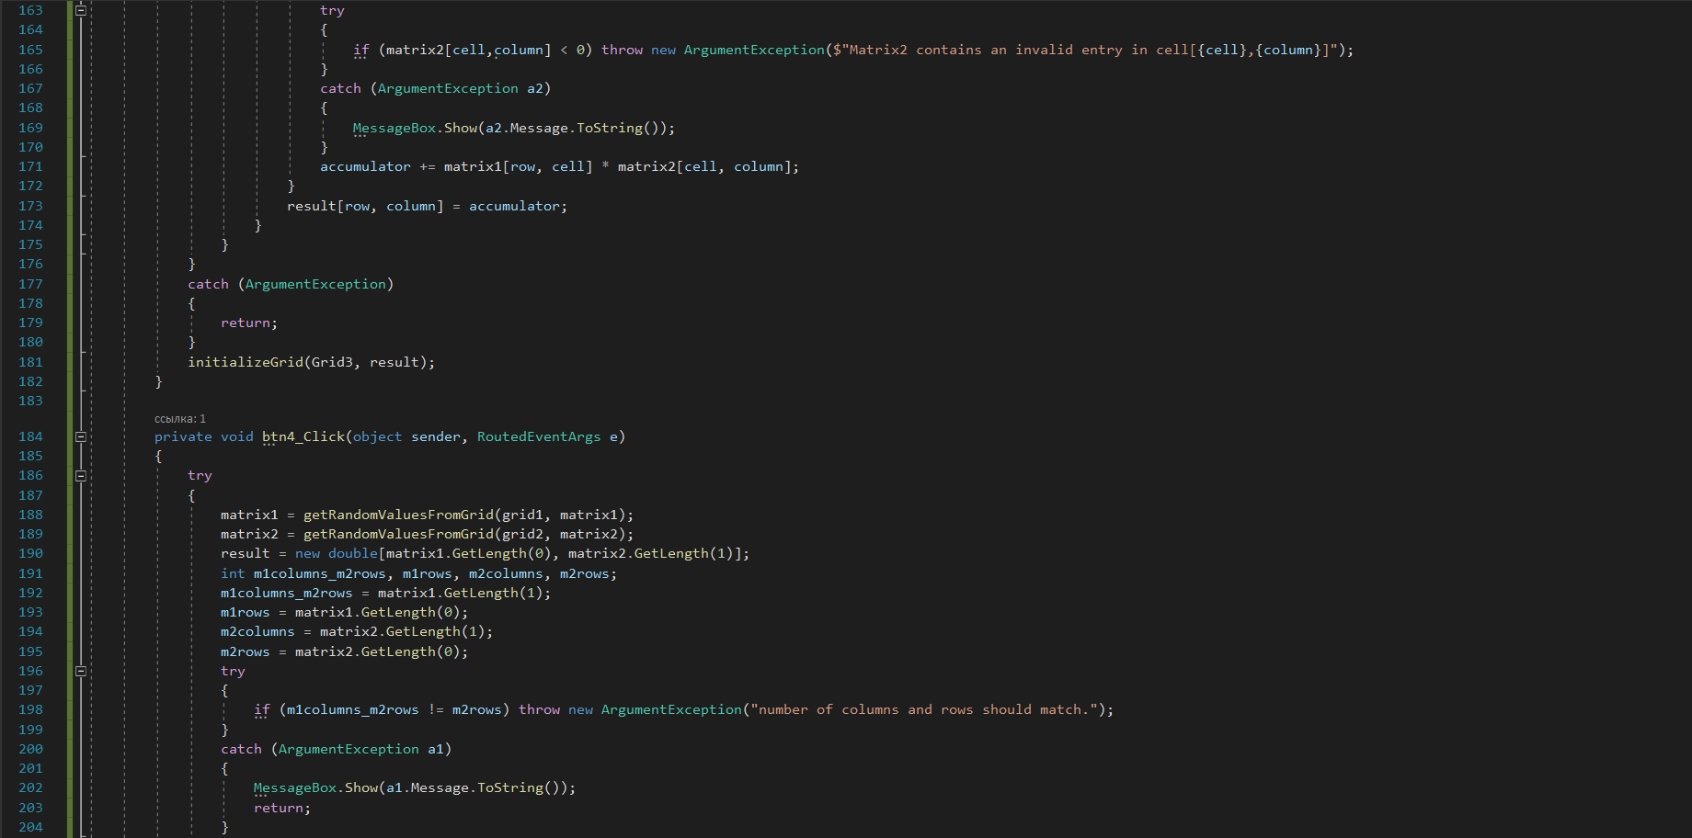

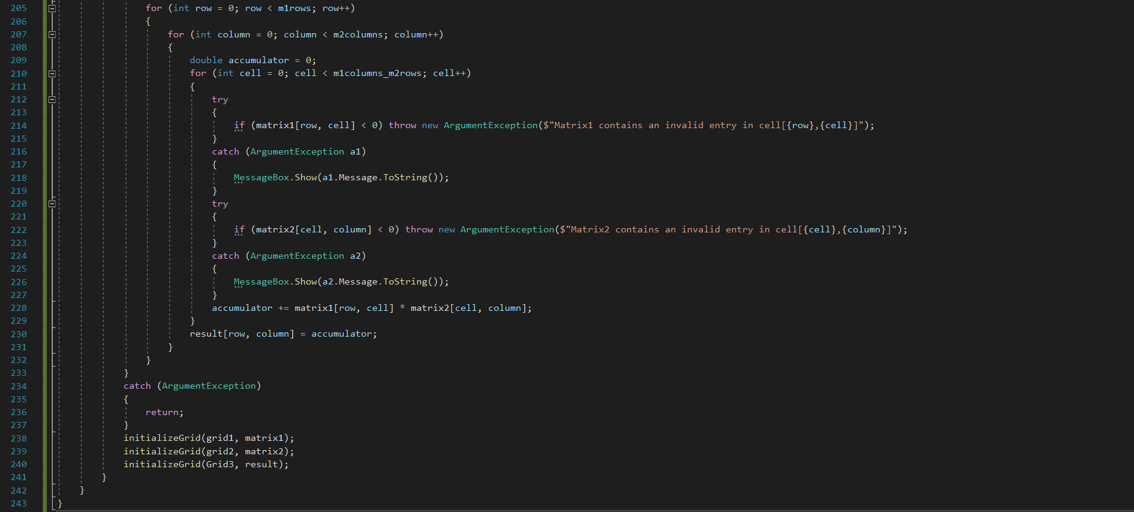

Примеры работы программы умножения матриц с исключениями:

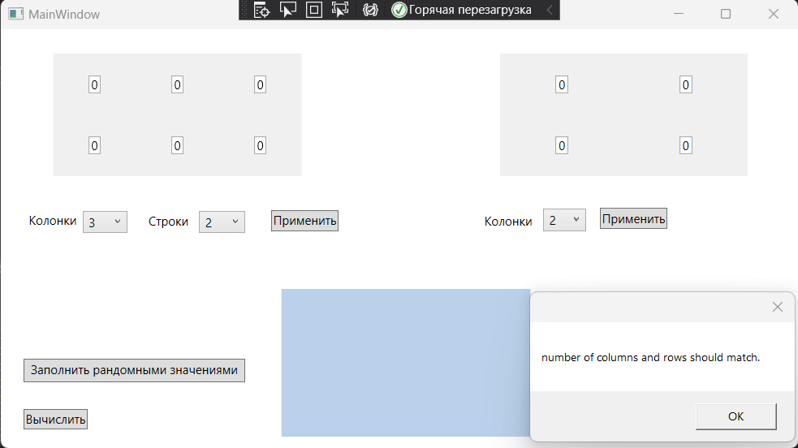

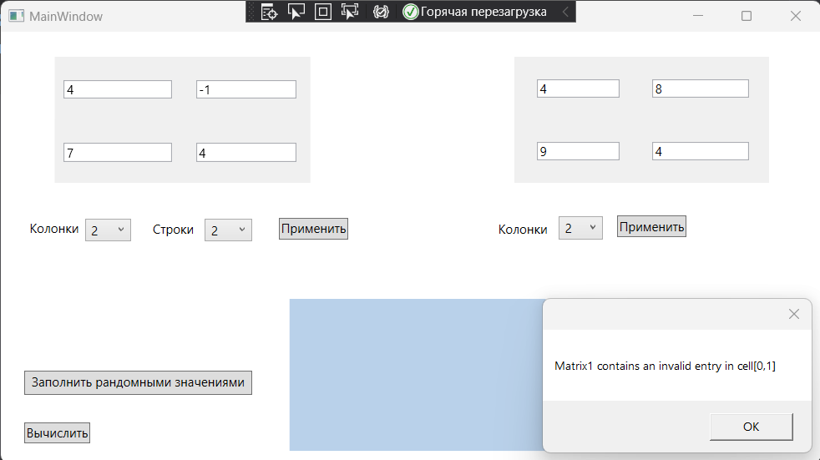

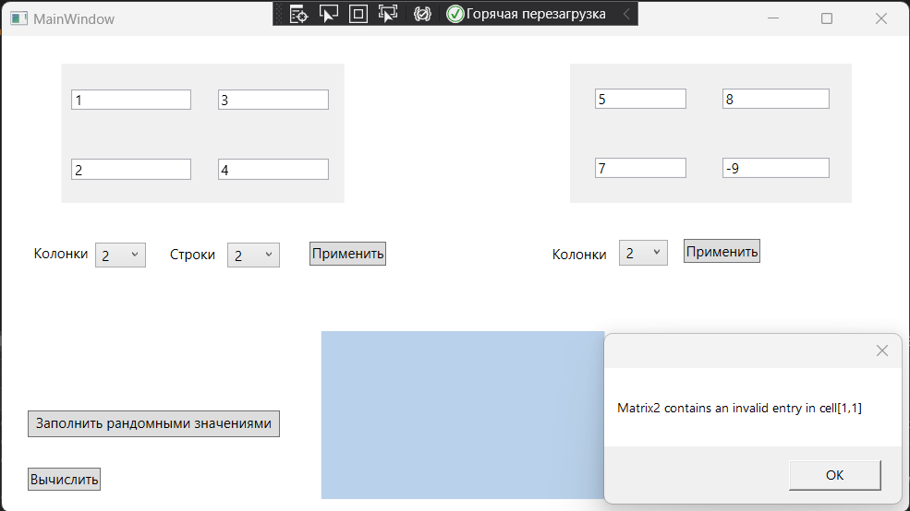

**Задание 3. Использование Checked UnChecked для обработки переполнения целых чисел.**

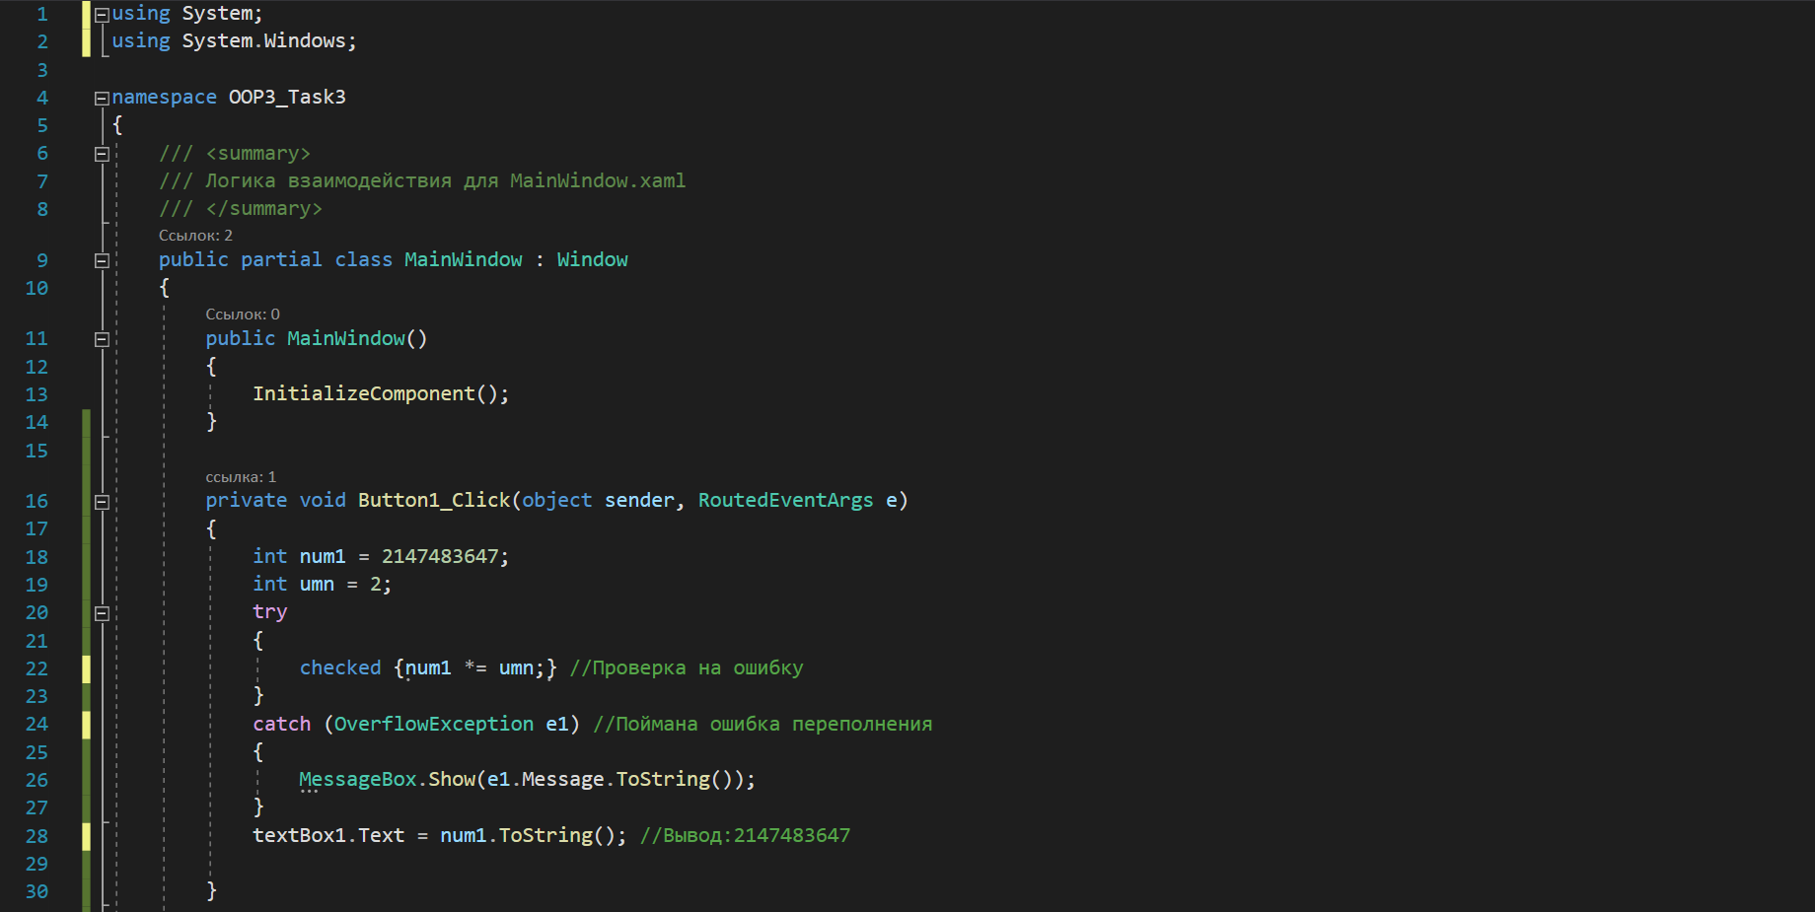

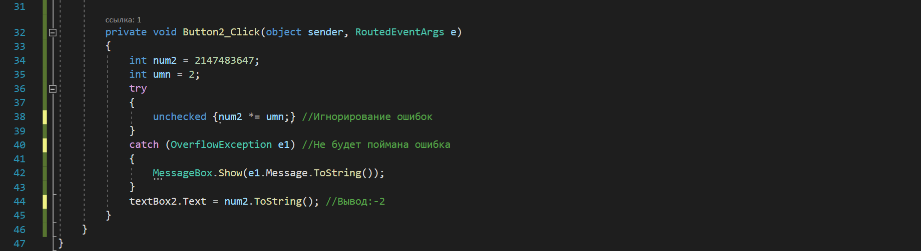

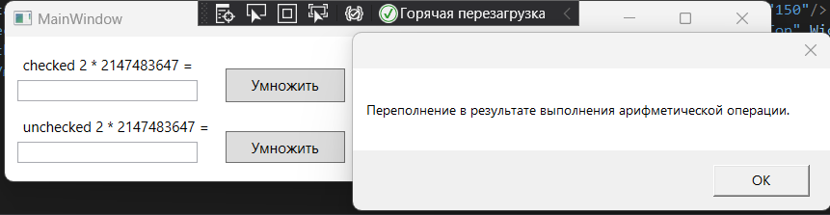

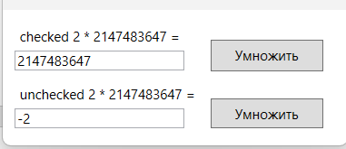

**Представлены 3 проекта, реализованных в Visual Studio Community 2019.**

**Проекты представлены преподавателю в электронной форме, продемонстрирована их работоспособность, разъяснены детали программного кода.**

<https://github.com/WhiteSun13/OOP3> - ссылка на решение